Informazioni sui componenti opzionali
Manuale officina KDI 3404 TM (Rev. 08.4)

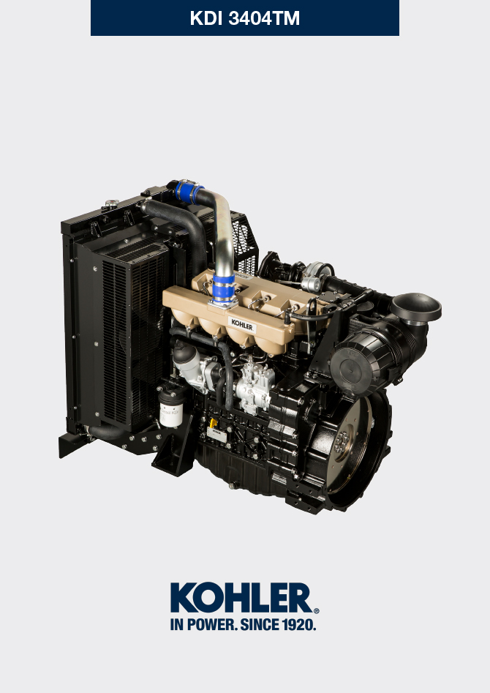

Registrazione modifiche al documento
Qualsiasi modifica di questo documento deve essere registrata dall`ente compilatore, con la compilazione della tabella.

Rilasciato da | Codice | Revisione | Data di emissione | Data revisione | Redatto da | Visto
 | manoff

Istruzioni originali
KOHLER si riserva il diritto di modificare in qualunque momento i dati contenuti in questa pubblicazione.

Sommario
1. TITOLO 1 2
1.1. Asdfsdfsdf 2
1.2. Asdfsdfsdfggg 2

Informazioni sui componenti opzionali

Heater (sostituzione)
Importante

- Prima di eseguire l'operazione vedere il Par. 3.3.2 .
11.1.1 Smontaggio  - Svitare le viti A con le rispettive rondelle.  - Rimuovere la flangia C .  - Rimuovere l'Heater E e le rispettive guarnizioni F | 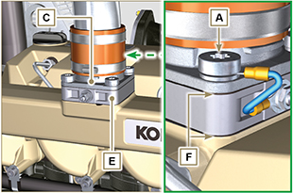  Fig 11.1
11.1.2 Montaggio  Importante  - Sostituire sempre le guarnizioni di tenuta F ad ogni montaggio.  - Posizionare in successione sul collettore G la guarnizione F , il nuovo Heater E , la seconda guarnizione F , la flangia C , le rondelle H ,il cavo B e le viti A .  - Fissare la flangia C tramite le viti A (coppia di serraggio a 22 Nm ). | 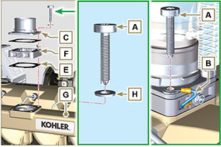  Fig 11.2

Filtro aria (sostituzione cartuccia)
Importante

- Prima di eseguire l'operazione vedere il Par. 3.3.2 .
- Sganciare i due ganci A e rimuovere il coperchio B dal corpo C .  - Estrarre la cartuccia D . | 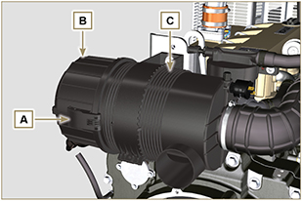  Fig 11.3
- Inserire la nuova cartuccia D all'interno del corpo filtro C .  - Fissare il coperchio B tramite i ganci A . | 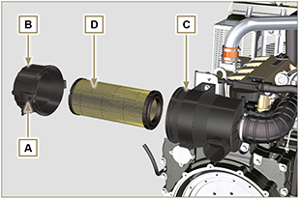  Fig. 11.4

Circuito di raffreddamento (sostituzione)
Importante

- Prima di eseguire l'operazione vedere il Par. 3.3.2 .
11.3.1 Smontaggio radiatore  - Sganciare le fascette A1, A2 .  - Disinnestare il manicotto B dal radiatore C. | 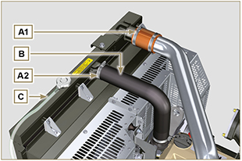  Fig. 11.5
- Sganciare le fascette A3, A4 .  - Disinnestare il manicotto D dal radiatore C . | 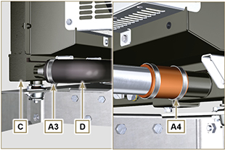  Fig. 11.6
- Svitare tutte le viti E1, E2, E3.  - Svitare il dado F .  - Rimuovere le paratie G1, G2 .  - Svitare le viti K .  - Disinnestare il radiatore C dai manicotti H1, H2 prestando attenzione a non deformare i tubi J1, J2 .  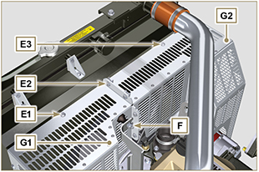  Fig. 11.7 | 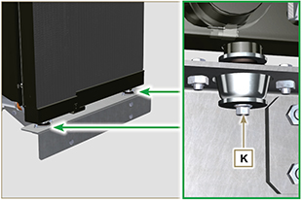  Fig. 11.8
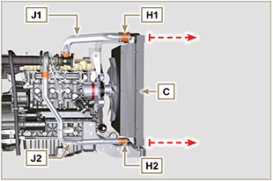
Fig. 11.9
11.3.2 Smontaggio ventola  - Svitare le viti P e rimuovere la ventola R . | 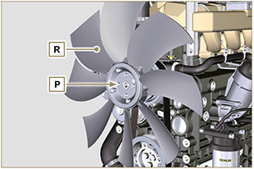  Fig. 11.10
11.3.3 Montaggio ventola  - Montare la ventola R sulla puleggia U .  - Fissare la ventola R tramite le viti P (coppia di serraggio a 10 Nm ). | 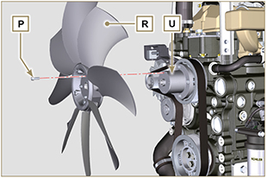  Fig. 11.11

11.3.4 Montaggio radiatore  - Innestare il radiatore C sul manicotto H2 prestando attenzione a non deformare il tubo J2 .  - Centrare il radiatore C sugli antivibranti V .  - Fissare il radiatore C sugli antivibranti V tramite le viti K (coppia di serraggio a 25 Nm ). | 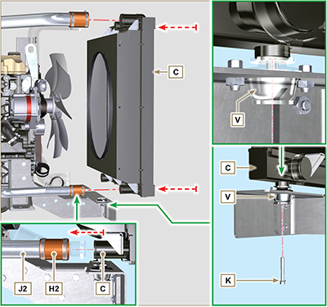  Fig. 11.12
- Posizionare la paratia G1 sul radiatore C .  - Fissare tutte le viti E1 .  - Posizionare la paratia G2 sul radiatore C .  - Fissare tutte le viti E3, E2 . | 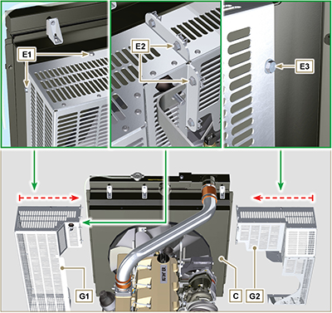  Fig. 11.13

- Innestare il manicotto H1 sul radiatore C prestando attenzione a non deformare il tubo J1 .  NOTA : Accertarsi che l'antivibrante V2 sia correttamente in posizione sulla staffa S . | 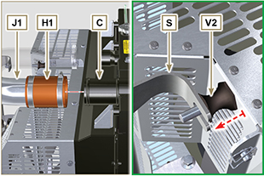  Fig. 11.14
- Fissare l'antivibrante V2 sulla staffa S tramite il dado F interponendo la rondella F1 (coppia di serraggio a 25 Nm ).  - Fissare i manicotti B, D tramite le fascette A2 , A3 ( Fig. 11.5 - 11.6 ).  - Fissare i manicotti H1, H2 tramite le fascette A1 , A4 ( Fig. 11.5 - 11.6 ). | 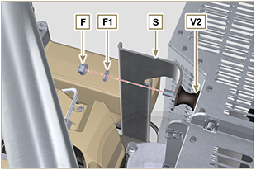  Fig. 11.15

